
ФЕДЕРАЛЬНОЕ АГЕНТСТВО МОРСКОГО И РЕЧНОГО ТРАНСПОРТА
Федеральное государственное бюджетное образовательное учреждение высшего образования
«Государственный университет морского и речного флота имени адмирала С.О. Макарова» (ФГБОУ ВО «ГУМРФ имени адмирала С.О. Макарова»)

Институт водного транспорта

Кафедра Вычислительных Систем и Информации

ОТЧЕТ ПО ЛАБОРАТОРНОЙ РАБОТЕ
«ПОСТРОЕНИЕ ДИАГРАММЫ ВАРИАНТОВ ИСПОЛЬЗОВАНИЯ»

по дисциплине:
«МЕТОДЫ И СРЕДСТВА ПРОЕКТИРОВАНИЯ ИНФОРМАЦИОННЫХ СИСТЕМ И ТЕХНОЛОГИЙ»

Работу выполнили: студенты группы ИСп-33
Карпилов В.Р.
Киргизов В.В.

Работу принял:
доц. каф. ВСИ, к.г.н.
Балса А.Р.

Санкт-Петербург
2021
ОГЛАВЛЕНИЕ

1. ПОСТАНОВКА ЗАДАЧИ 3
1. ХОД РАБОТЫ 4
2. РЕЗУЛЬТАТ ВЫПОЛНЕНИЯ РАБОТЫ 5
ЗАКЛЮЧЕНИЕ 6
СПИСОК ИСПОЛЬЗОВАННЫХ ИСТОЧНИКОВ 7

ПОСТАНОВКА ЗАДАЧИ

Задачей лабораторной работы была поставлена разработка сценариев вариантов использования дополняющих или уточняющих диаграмму вариантов использования для рассматриваемой системы банкомата.

ХОД РАБОТЫ

РЕЗУЛЬТАТ ВЫПОЛНЕНИЯ РАБОТЫ

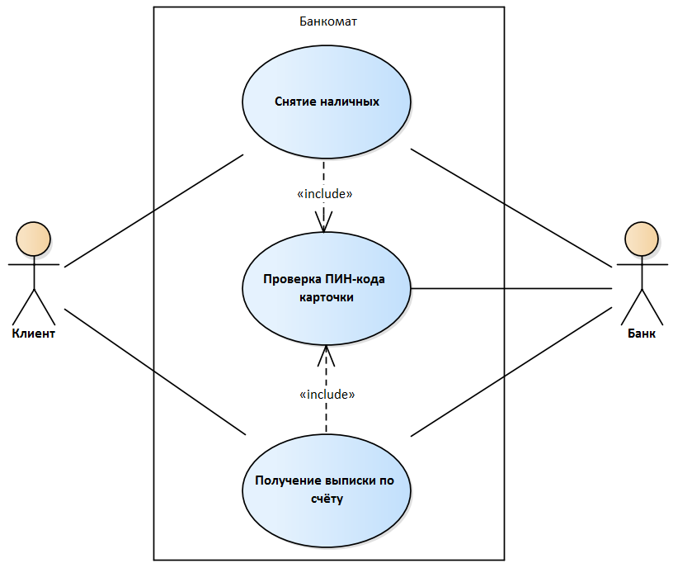
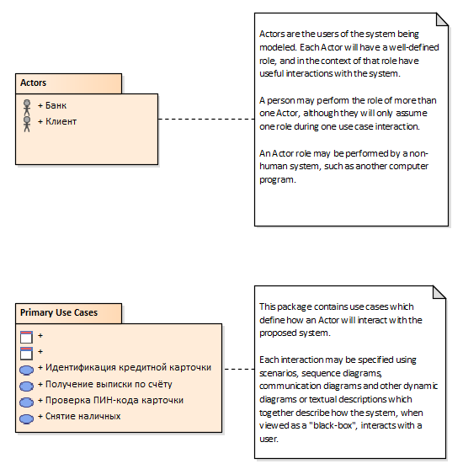
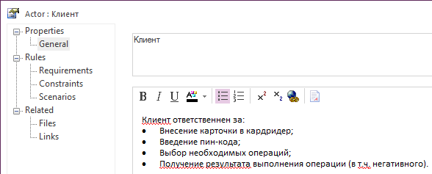
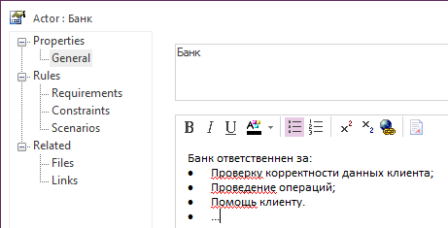
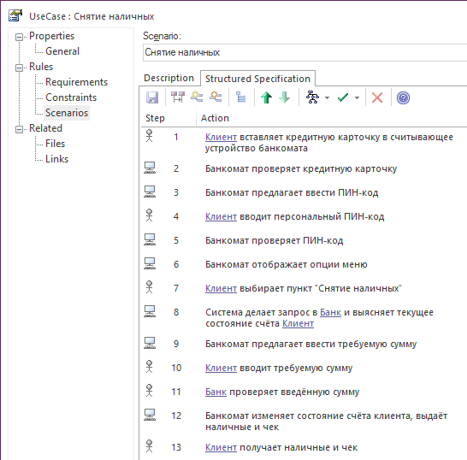
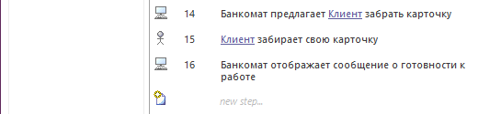
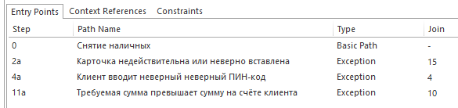

ЗАКЛЮЧЕНИЕ

В результате выполнения лабораторной работы были разработаны сценарии вариантов использования для рассматриваемой системы банкомата.

СПИСОК ИСПОЛЬЗОВАННЫХ ИСТОЧНИКОВ

- Язык программирования С#: краткий обзор [Электронный ресурс]. – Режим доступа: –//https://techrocks.ru/2019/02/16/c-sharp-programming-language-overview/ (дата обращения 28.01.2021).

